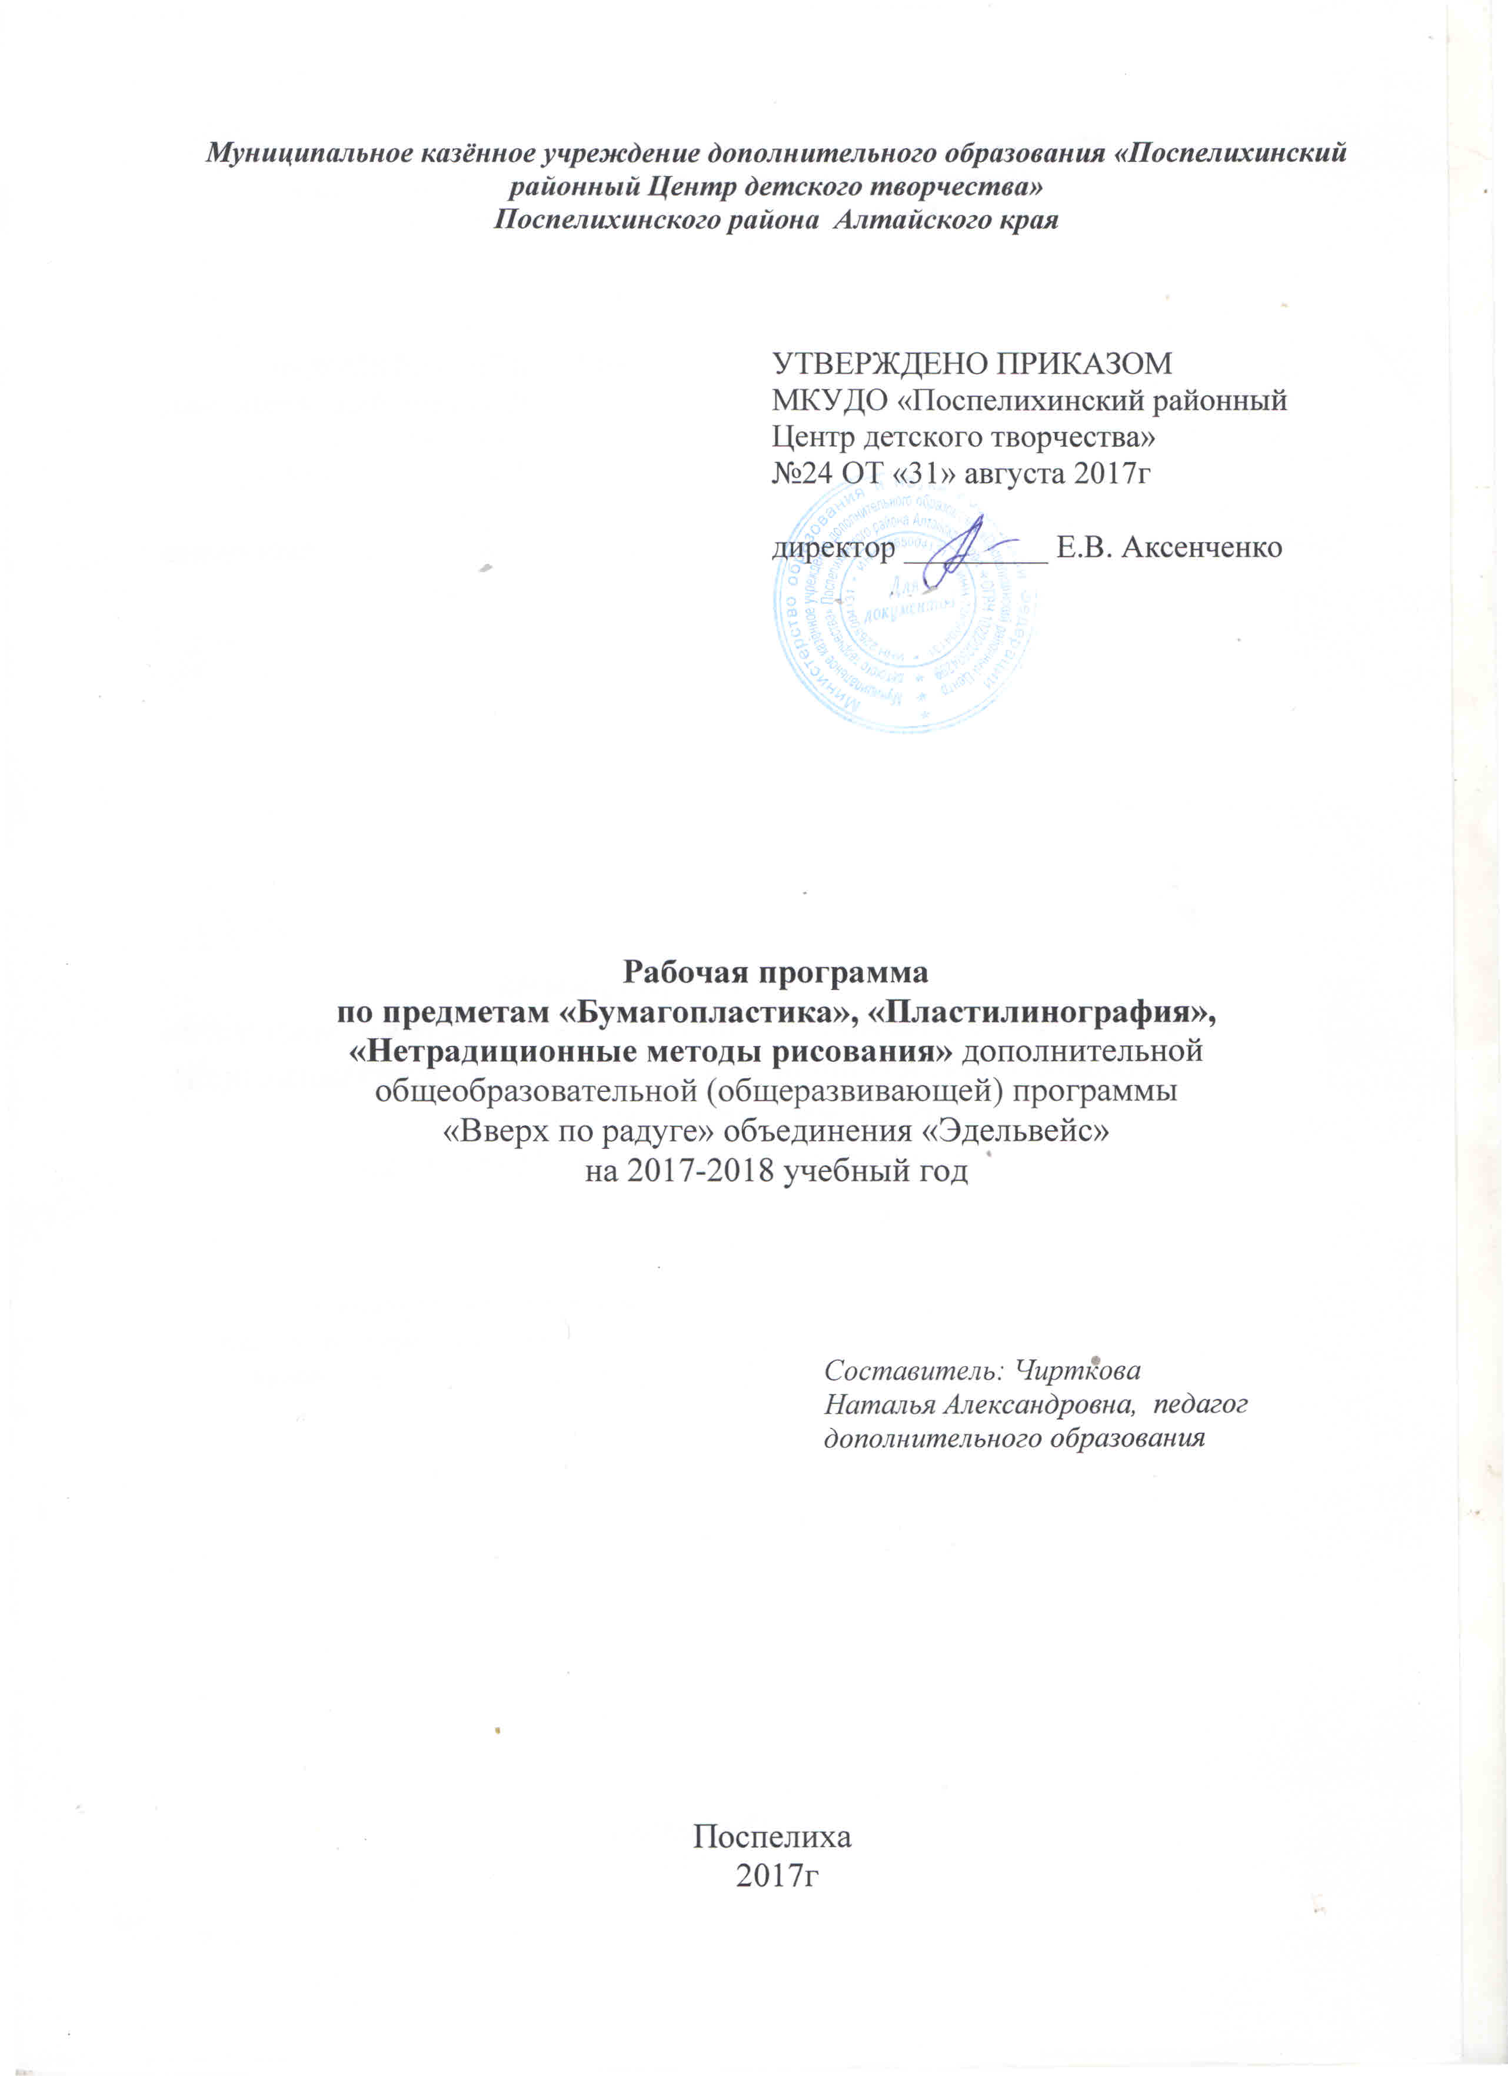
Пояснительная записка
Объединение - творческая мастерская «Эдельвейс» начала свою работу с детьми с особыми потребностями в 2013 году. В его состав входят учащиеся разного возраста от 6 до 18 лет, принимающиеся без экзаменов и собеседования, по заявлению родителей.
Программа составлена для детей с ограниченными возможностями, на основе изучения таких авторских программ, как «Цветные ладошки» И.А Лыковой; пр. «Радуга», «Детство», а также программы «Развитие дошкольника в изобразительной деятельности» Г.Г. Григорьева. При написании программы изучены закон об образовании 2012 года и другие нормативные акты. Данная литература была переработана в рамках программы «Вверх по радуге» с изменениями на основании разных диагнозов детей с ограниченными возможностями здоровья, их способностями и развитием.
Программа состоит из трех блоков. Первый включает в себя работу с бумагой: аппликация, квиллинг, оригами, киригами, техника «айрис-фолдинг», папье-маше и др. В процессе работы дети постоянно совмещают и объединяют в одно целое все компоненты бумажного образа: материал, изобразительное и цветовое решение, технологию изготовления, назначение и др.
Второй блок представляет собой работу с пластилином и природными материалами. Лепка способствует развитию зрительного восприятия, памяти, образного мышления, привитию ручных умений и навыков, необходимых для успешного развития детей с ограниченными возможностями здоровья. Лепка как деятельность в большей мере, чем рисование или аппликация, подводит детей к умению ориентироваться в пространстве, к усвоению целого ряда математических представлений. Еще одной специфической чертой лепки является ее тесная связь с игрой. Объемность выполненной фигурки стимулирует детей к игровым действиям с ней. Такая организация занятий в виде игры углубляет у детей интерес к лепке, расширяет возможность общения со сверстниками.
Работа с природными материалами знакомит детей с окружающим миром, с наблюдением за живыми объектами, а также развивает фантазию ребенка.
Третий блок включает в себя обучение нетрадиционным методам рисования. Рисование - это не только обучение, это в первую очередь игра. А чем игра необычнее, тем интереснее. Любой ребенок способен к созданию нового рисунка, который отличается оригинальностью, вариативностью, гибкостью, подвижностью. Процесс создания продукта носит творческий поисковый характер. И чем разнообразнее будут условия, в которых протекает изобразительная деятельность, содержание, формы, методы и приемы работы с детьми, а также материалы, с которыми они действуют, тем интенсивнее станут развиваться детские художественные способности.
Программа “Вверх по радуге” рассчитана на 6 лет обучения и предусматривает 3 ступени развития. На каждой «ступени» учащийся проходит обучение в течение 2 лет. Данная рабочая программа является третьей ступенью, пятый год обучения.
Цели и задачи
Цель программы – оказание помощи в социальной реабилитации и адаптации детей с ограниченными возможностями здоровья, подготовке к полноценной жизни в обществе, путем овладения приемами и навыками работы с различными материалами.
Задачи:
Развивающие:
•развить мелкую моторику рук;
•развить эстетическое восприятие художественных образов и предметов окружающего мира;
•развить художественно – творческие способности в продуктивных видах детской деятельности;
Обучающие:
•совершенствовать трудовые навыки, формировать культуру труда;
•способствовать развитию концентрации внимания ребенка, снятию физического и психологического напряжения, увеличению периода работоспособности детей;
•овладеть основами декоративно-прикладного творчества
Воспитательные:
•воспитать самостоятельность, уверенность в своих силах;
•воспитать способность работать в коллективе;
•воспитать настойчивость в преодолении трудностей, достижения поставленных задач.
Методические:
•поиск новых путей, методов и форм в воспитании и обучении детей с ограниченными возможностями.
Для решения вышеизложенных задач, программой «Вверх по радуге» предусмотрено трехступенчатое творческое образование:
I ступень – «Я и радуга»
II ступень – «Радужная палитра мира»
III ступень –«Двойная радуга»
Цель 3 ступени – реализация социально-эмоционального и практического опыта в обществе.
Заключительный, третий этап, подводит итог всей предыдущей работы. Учащиеся к этому времени уже обладают значительными знаниями, умениями и навыками, имеют практический опыт работы с различными материалами и опыт работы в коллективе.
Основные задачи:
•развить умение применять полученные знания в дальнейшей жизни;
• побуждать учащихся к принятию самостоятельных решений.

Календарно-тематический план объединения
«Вверх по радуге»
группа детей с ограниченными возможностями здоровья на базе КГБУСО «Комплексный центр социального обслуживания населения Шипуновского района (филиал по Поспелихинскому району)
3 ступень
5 год обучения
№ п/п | Тема | Количество часов
№ п/п | Тема | теория | практика | дата
1 | Вводное занятие: «Я такой же, как ты»  Виды ДПИ. Инструктаж по технике безопасности. | 1,5 | 1,5 | 15.09.17
2 | Введение в тему: «Техника папье-маше – новый вид бумагопластики»  Особенности данной техники. Демонстрация готовых изделий в технике папье-маше. Инструктаж по технике безопасности. | 3 |  | 22.09.17
3 | Работа с бумагой.  Лепка формы. | 1,5 | 1,5 | 29.09.17
4 | Работа с бумагой.  Лепка формы. | 1 | 2 | 06.10.17
5 | Работа с бумагой.  Лепка формы. | 1 | 2 | 13.10.17
6 | Работа с бумагой.  Изготовление массы для папье-маше. | 1,5 | 1,5 | 20.10.17
7 | Работа с бумагой.  Изготовление массы для папье-маше. | 1 | 2 | 27.10.17
8 | Работа с бумагой.  Изготовление массы для папье-маше. | 1 | 2 | 03.11.17
9 | Работа с бумагой.  ПрПравила сушки готовых изделий. | 1,5 | 1,5 | 10.11.17
10 | Работа с бумагой.  ПрПравила сушки готовых изделий. | 1 | 2 | 17.11.17
11 | Работа с бумагой.  ПрПравила сушки готовых изделий. Раскраска изделий. | 1,5 | 1,5 | 24.11.17
12 | Работа с бумагой.  Раскраска изделий. | 1 | 2 | 01.12.17
13 | Работа с бумагой.  Раскраска изделий. | 1 | 2 | 08.12.17
14 | Введение в тему: «Тестопластика» | 1,5 | 1,5 | 15.12.17
15 | Основные правила лепки из теста | 1,5 | 1,5 | 22.12.17
16 | Основные правила лепки из теста, предметная лепка | 1 | 2 | 29.12.17
17 | Основные правила лепки из теста, предметная лепка | 1 | 2 | 05.01.18
18 | Основные правила лепки из теста, предметная лепка | 1 | 2 | 12.01.18
19 | Основные правила лепки из теста, сюжетная лепка | 1,5 | 1,5 | 19.01.18
20 | Основные правила лепки из теста, сюжетная лепка | 1 | 2 | 26.01.18
21 | Основные правила лепки из теста, сюжетная лепка | 1 | 2 | 02.02.18
22 | Основные правила лепки из теста, декоративная лепка | 1,5 | 1,5 | 09.02.18
23 | Основные правила лепки из теста, декоративная лепка | 1 | 2 | 16.02.18
24 | Основные правила лепки из теста, декоративная лепка. «Роза для мамы» | 1 | 2 | 23.02.18
25 | Введение в тему: «Новые нетрадиционные методы рисования» | 1,5 | 1,5 | 02.03.18
26 | Рисование нетрадиционными способами. Декоративное рисование. «Пятна Роршаха». Демонстрация рисунков в данной технике. | 1,5 | 1,5 | 09.02.18
27 | Пятна Роршаха. Техника исполнения. Сходство и различия с кляксографией. | 1 | 2 | 16.03.18
28 | Пятна Роршаха. Техника исполнения. Сходство и различия с кляксографией. | 1 | 2 | 25.03.18
29 | Пятна Роршаха. Техника исполнения. Сходство и различия с кляксографией. | 1 | 2 | 30.03.18
30 | Пятна Роршаха. Техника исполнения. Сходство и различия с кляксографией. | 1 | 2 | 06.04.18
31 | Пятна Роршаха. Техника исполнения. Сходство и различия с кляксографией. | 1 | 2 | 13.04.18
32 | Пятна Роршаха. Техника исполнения. Сходство и различия с кляксографией. | 1 | 2 | 20.04.18
33 | Пятна Роршаха. Техника исполнения. Сходство и различия с кляксографией. | 1 | 2 | 27.04.18
34 | Пятна Роршаха. Техника исполнения. Сходство и различия с кляксографией. | 1 | 2 | 04.05.18
35 | Пятна Роршаха. Техника исполнения. Сходство и различия с кляксографией. | 1 | 2 | 11.05.18
36 | Итоговое занятие  «Моя Родина». Рисунок на заданную тему, вариант исполнения ребенок должен найти сам. Обсуждение получившихся рисунков. | 1 | 2 | 18.05.18
 | ИТОГО | 43,5 | 64,5
 | ВСЕГО | 108

Ожидаемые результаты реализации программы
(3 уровень развития, пятый год обучения)
В результате обучения воспитанники:
- научатся технике папье-маше;
- научатся лепить форму, изготавливать массу для папье-маше, правильно сушить и раскрашивать готовые изделия;
- будут знать, что такое нетрадиционные методы рисования и смогут применять эти методы на практике;
- научатся декоративному рисованию «Пятна Роршаха»;
- разовьют внимание, память, мышление, мелкую моторику рук, творческие способности и фантазию;
- улучшат свои коммуникативные способности и приобретут навыки работы в коллективе;
- будут знать, какие существуют виды лепки из солёного теста и способы работы с новым материалом;
- освоят декоративную, сюжетную и предметную лепку;
- научатся создавать посредством лепки из солёного теста различные композиции.

